Atelier 1– Librairie http Volley

## Qu'est-ce que Volley ?

* Permet de faire des requêtes http à partir d’une app Android
* Utilise la cache pour améliorer la performance et réduire l’utilisation de la bande passsante
* Excelle dans les opérations de type RPC ( remote procedure call ) entre autres ds la recherche de données structurées ( fichier JSON )

RPC : Remote Procedure Call

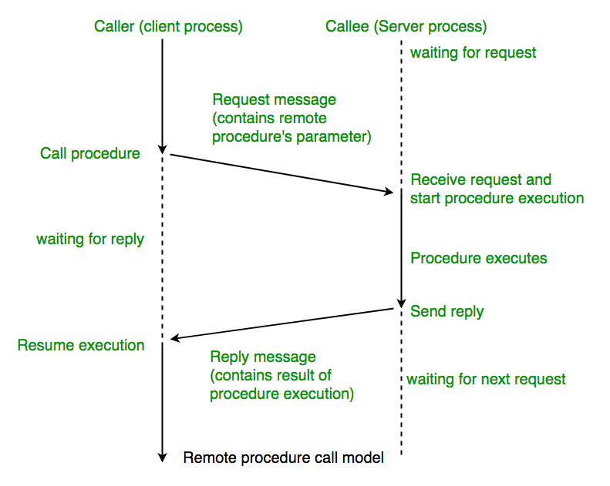

Tiré de : <https://www.geeksforgeeks.org/remote-procedure-call-rpc-in-operating-system/>

## Utilisation de Volley ( <https://google.github.io/volley/>)

* Ajouter la dépendance suivante dans le fichier build.gradle ( module ) et Faire SYNC

**implementation**("com.android.volley:volley:1.2.1")

Vous pouvez vous placer sur la version et Android suggérera :

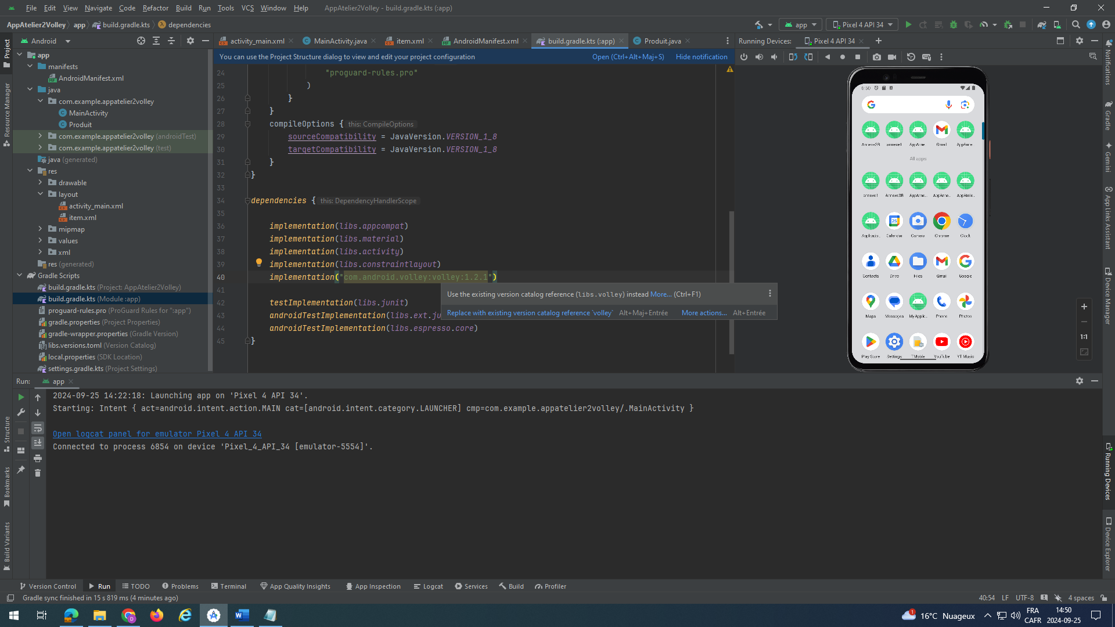

Vous faites replace et votre implementation est transformée à :

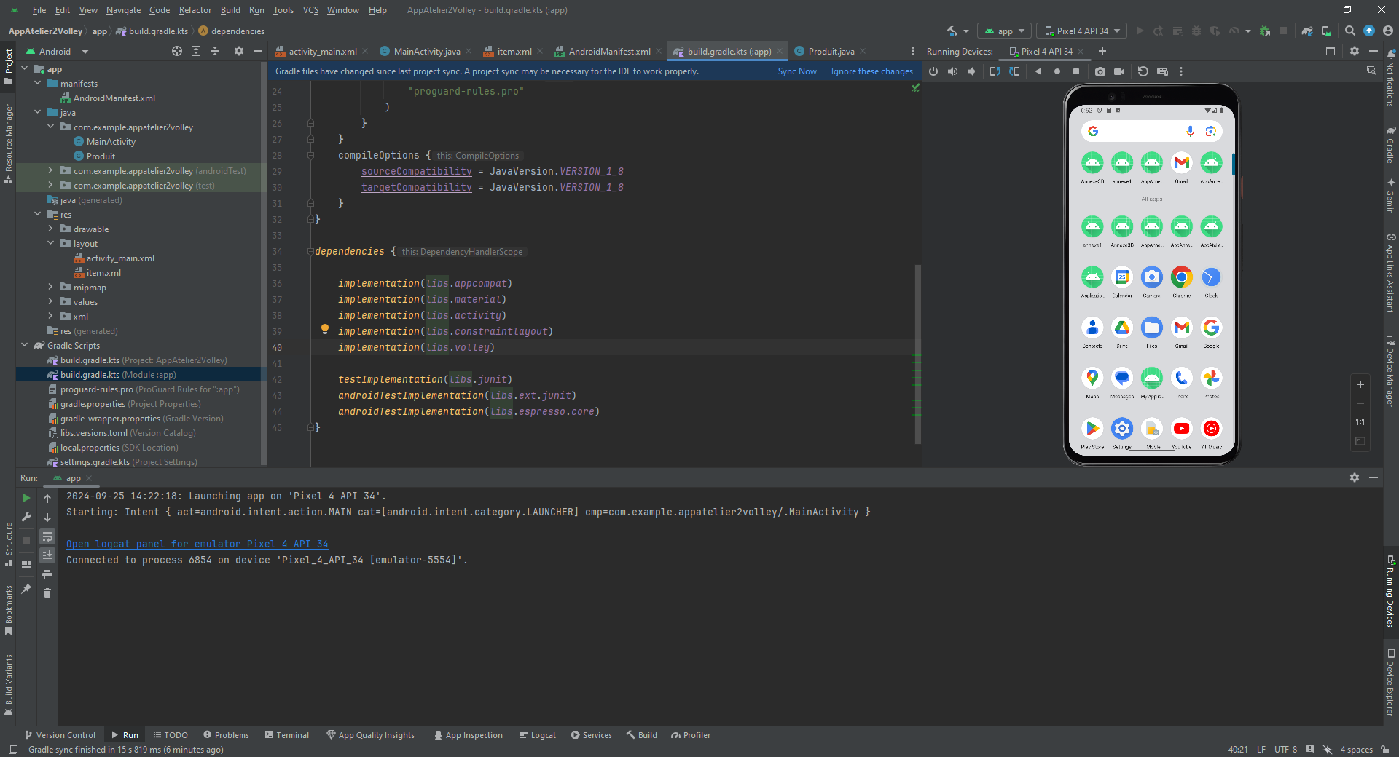

* On doit également ajouter la permission INTERNET dans le fichier manifest.mf ( pas besoin de le demander explicitement à l'usager )

<uses-permission android:name="android.permission.INTERNET"/>

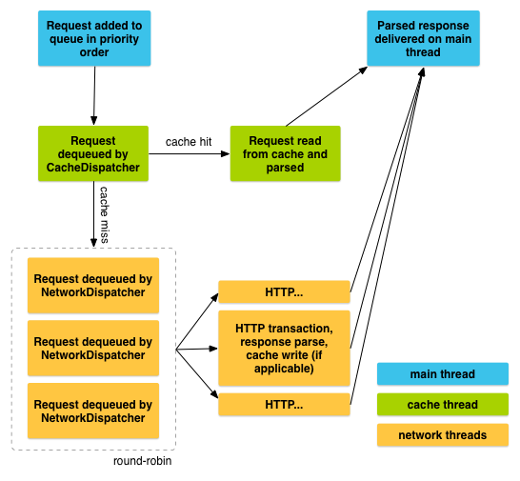

*Cycle de vie d'une requête Volley*

## Concepts / marche à suivre :

* Cache : les données récupérées du serveur sont sauvegardées dans une cache pour des utilisations similaires
* RequestQueue : file de requêtes afin de les distribuer au serveur. On la crée au démarrage de l’app
* Request : notre requête au serveur : - JSONObjectRequest, JSONArrayRequest, StringRequest, ImageRequest

## Exemple : faire une requête Get à partir d'un app Android avec Volley

Requête GET

* Requête [www.google.com](http://www.google.com) : le serveur nous retourner la page d'accueil du site ( le html )
* Requête Accès D : nous retourner les informations sur notre compte chez Desjardins ( oops…préférable une requête POST )

## Exemple : récupérer les données d'articles sur un serveur et les afficher dans un ListView :

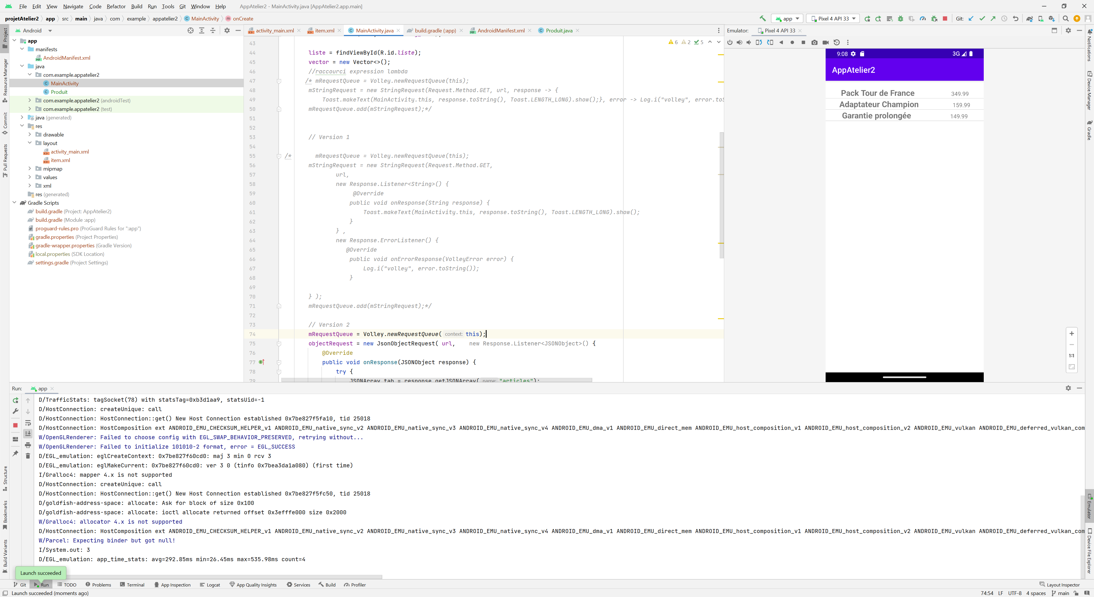

Les données sont situées sur le serveur : https:// <https://api.jsonbin.io/v3/b/67fe6a908a456b796689f63d?meta=false>

**Version 1 ( pour se pratiquer ) : Récupérez toutes les données et les afficher dans un Toast**

1. Créez un nouveau projet en y ajoutant la permission et la dépendance discutée ci-haut
2. Créer une nouvelle RequestQueue
3. Créez une StringRequest
4. Ajoutez la requête à la RequestQueue

**Version 2 : Récupérez les données sous forme d'objets / de tableaux afin de créer une liste complexe et afficher le prix de l'élément cliqué.**

1. Ajoutez un ListView , un Layout pour chacun des items
2. Utilisez un JsonObjectRequest au lieu d'une StringRequest
3. Méthodes de JsonObjectRequest et du ResponseListener pour créer un SimpleAdapter ( en y récupérant des JSONObject et des JSONArray )
4. Gestion de l'événement